单工无线呼叫系统
作者：王盛明、许汉荆、刘方
赛前辅导及文稿整理辅导教师：肖看

摘 要
本系统是基于专用DDS芯片AD9851和接收芯片LA1800的具有8个从站的点对多点单工无线呼叫系统。采用频分复用技术实现主站至从站间的语音及英文短信数据传输业务，主站具有拨号选呼和群呼功能。由单片机和DDS芯片结合实现语音信号软件FM调制衣机数据信号的FSK调制；从站使用双频接收机，提取并恢复语音与数据信息。
Abstract
The system is base on the special DDS chip AD9851 and receiver chip LA1800.With the help of DSS, the frequency stability is advisable. The radio is frequency modulated while the data is frequency shift keying. The system uses DDS and MCU to modulate the different singal.The super heterodyne receiver is very sensitive. The using of multiple sending improves the reliability of the system. The display and data input was fulfilled by the LCD and keyboard which is controlled by AT89S52, provided good communication between human and the system.

方案论证与比较

系统设计要求分析
本题要求设计并制作一个单工无线呼叫系统，实现主站至从站间的单工语音及数据传输业务。发射频率要求在30MHz~40MHz之间，发送功率不大于20mW，需要在主站与从站间进行间距不小于5米的单工通信。在本系统中，需要编码方式具有一定检纠错能力，而又兼顾到效率。在通信量不大，信道较简单的系统中选择奇偶校验和多发的措施可以大大提高通信的可靠性。

主要模块设计与论证
- 语音和数据业务的载频选择
不同载频（间隔比较近的）实现语音与数据信息的分别传输。此方式语音信号和数据信号相互干扰小，可靠性好。考虑到天线辐射效率跟频率的四次方成正比，所以频率高有利于信号的发送，按题目要求选尽量高的载频：语音传输使用39.7MHz（考虑到一定的频带宽度以及给频带边缘预留）；数据传输使用38.55的载频（考虑到接收机的中频是455kHz（参见LA1800收音芯片），错开镜像干扰与组合干扰，选39.7MHz－455kHz×2－240kHz）。
- 调制方式方案选择
AM方式频带利用率高，但可靠性差；FM方式虽然频带利用率不高，但可靠性好，信噪比大；FSK，ASK，PSK，QPSK中，ASK抗噪性能差，PSK频带利用率不如QPSK高，FSK频带利用率大，但抗噪性能好。由于题目不要求频带利用率，而且30MHz~40MHz这个频段内适合于FM方式，所以我们语音传输选用FM，数据传输使用FSK方式。
方案一：变容管直接调频。此方案系统框图如图1.1所示。这种方式结构简单，但由于本振属于开环方式，LC回路的Q值较低，使得频率稳定度不高。另外，由于变容二极管压控特性的非线性性，调制的非线性失真大。
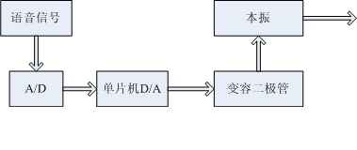
图1、调制方法方案一示意图
方案二：PLL（Phase Locked Loop）调频方式。此方式参考频率直接来源于对晶体振荡器的分频。因此这种方案的频率稳定度高，与晶体振荡器的稳定度相同，可达10^{－6}以上，但是这种方式的电路复杂，成本高，调试困难，而且相位噪声较大。
方案三：DDS软件调频方式，如图1.2所示。此方式是由DDS产生载频，单片机语音采样，根据采样结果直接对DDS频率实时控制实现调频。由于DDS产生的频率精度高与晶体振荡器的稳定度相同，可达10^{－6}以上，稳定度也好，而且单片机控制可以随意切换载波频率，频偏，调制度等，实现也简单。
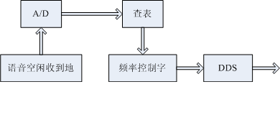
图2、信号调制方式方案四示意图
比较以上三种方案，方案三明显优于其它方案，较易实现，因此我们采用方案三。选用专用DDS芯片AD9851，它由一个高速DDS,一个高速、高性能10位DAC 以及比较器等构成一个完全数字控制可编程频率合成器, 其时钟输入端内置一个6倍频器,将内部时钟为参考频率源的6倍频，生成的正弦波经滤波后可直接用作频率源。由单片机实现对频率控制字的控制可以方便实现输出频率的可调，而且相位连续。
- 解调模块设计：
采用专用单片接收芯片。调频信号接收后进行鉴频，首先需高频放大，然后混频到中频，后送到鉴相器进行鉴频，最后音频放大输出。这些工作都可以由单片集成芯片来完成，只需接天线的选频网络和一些耦合器件就可以直接得到调制信号。
从性能和实现成本上考虑，选用专用芯片LA1800，该芯片灵敏度高，功耗低，外围电路简单，它输入灵敏度大，可提取到低达16dBμ的输入信号，当输入80dBμ时，解调输出电压可达90mV。

（二）理论分析、系统实现方框图与主要特色电路的计算
- 系统整体方案
经过论证，得出系统的基本硬件结构：发射机核心部分采用凌阳μPSC061单片机结合DDS芯片AD9851实现软件调频与软件FSK，再加上后级滤波及放大等电路。系统框图如图1.3所示。
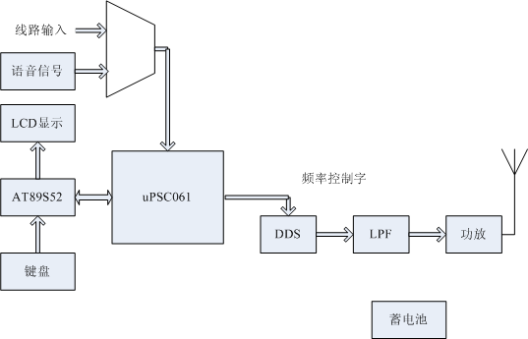
图3、发射机系统框图
接收机使用两片FM、AM收音机芯片LA1800分别接收语音信号和数据信号。其中一片进行FSK解调，所取信号经过低通滤波器后再进行门限判别，送入单片机，再根据通信双方的协议直接解码基带信号。接收机系统框图如图1.4所示。
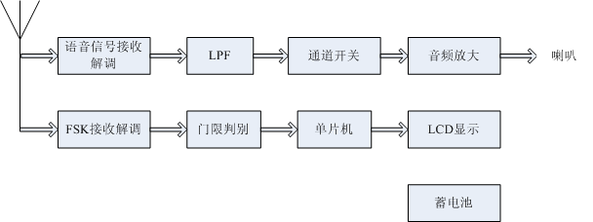
图4、接收机系统框图
- 系统主要功能模块设计实现
- 发射机语音信号采集模块设计
由于使用DDS软件调频，所以语音信号需通过AD转换送入单片机。而凌阳单片机自带MIC输入的ADC通道，所以选择语音信号从此通道输入，再经过自动增益控制和放大后进行AD转换，实现语音数字的采集，以用于 DDS软件调频。电路图图2.1所示。
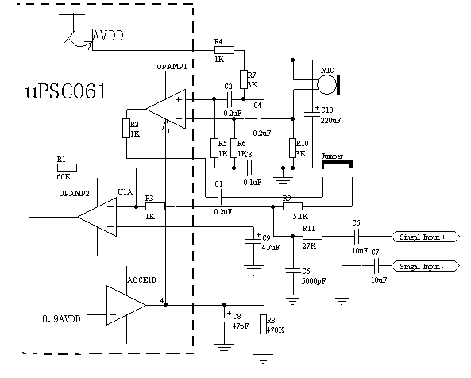
图5、语音信息采集部分电路
按题目要求，需要麦克风输入和线路输入两种方式，用短路片Jumper用于对线路输入的切换。
- 发射机DDS模块电路设计
由于发射机采用DDS软件调频和软件FSK的方法，所以需要专用的DDS芯片。选用AD9851。由单片机控制AD 9851的频率控制字，为了提高控制速度控制数据传输方式使用并行方式。AD9851内部含有32位相位全加器，外阶参考频率源为28.3217MHz晶体振荡器，经过内部6倍频后，理论上频率输出范围约为0～80MHz。因为参考时钟源为晶体振荡器，其频率精度很高, 所以DDS输出数字化的模拟正弦波的频率分辨率高且相位连续，稳定度很高。外围电路设计如图2.3所示。
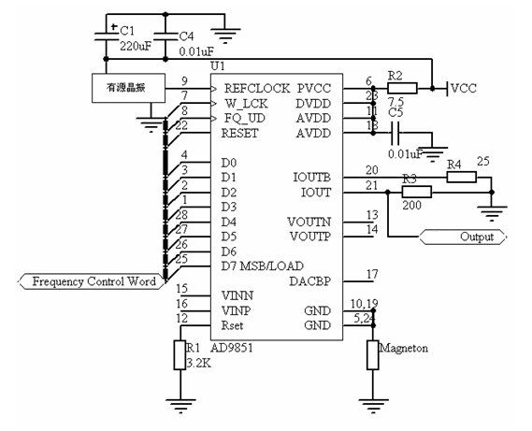图6、AD9851电路图
- 发射机模拟通道设计
- 低通滤波器和放大级设计。
由DDS输出的信号即进入模拟通道。系统要求的频率在40MHz以下，必需对DDS输出信号进行滤波。为了使通带内有稳定的响应，和一定窄的过渡带，我们采用七阶无源切比雪夫滤低通波器。使用高速运放OPA658对 AD9851的输出信号进行放大。OPA658是0.1dB增益带宽积为130MHz的单运放，来自AD9851的信号经低通滤波后输出为550mV，根据芯片手册知道，OPA658增益定为G=5时增益带宽积为370MHz，发射信号载波频率都低于40MHz，一级OPA658放大输出即可满足要求信号的放大要求。
滤波器及放大器模块电路设计如图2.4所示。
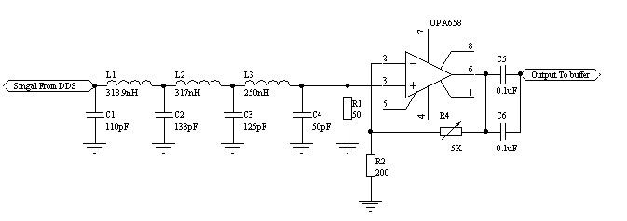
图7、低通滤波器和放大级电路图
其中滤波器经过我们使用软件仿真，得到如图2.5图所示的幅频响应，通带内接近理想低通的幅频响应，截止频率在45MHz，过渡带8MHz，带外衰减很快。可以满足要求。
调整可变电阻R4,可使放大电路有合适的增益。增益计算为：
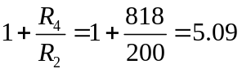
- 功率放大级电路设计

由于题目要求不大于20mW的输出功率，所以我们选择高速缓冲运放HA1110作为输出的功率放大。HA1110 的增益带宽积为700MHz，输出摆幅为正负4.5V，可以满足要求。
- 天线设计
由于题目要求发射功率小于20mW，传送的距离尽可能远，所以我们要尽量提高天线的发射效率，所以使用中部加载天线可以提高效率（中部加载天线，这种天线尽管其辐射电阻仍较低，但沿着天线的电流分布较均匀，辐射效率较高所以被广泛使用）。
- 接收机部分语音接收解调模块设计
语音信号使用单片收音芯片LA1800接收解调，然后经TD2822放大推动耳机。电路设计如图2.7所示。
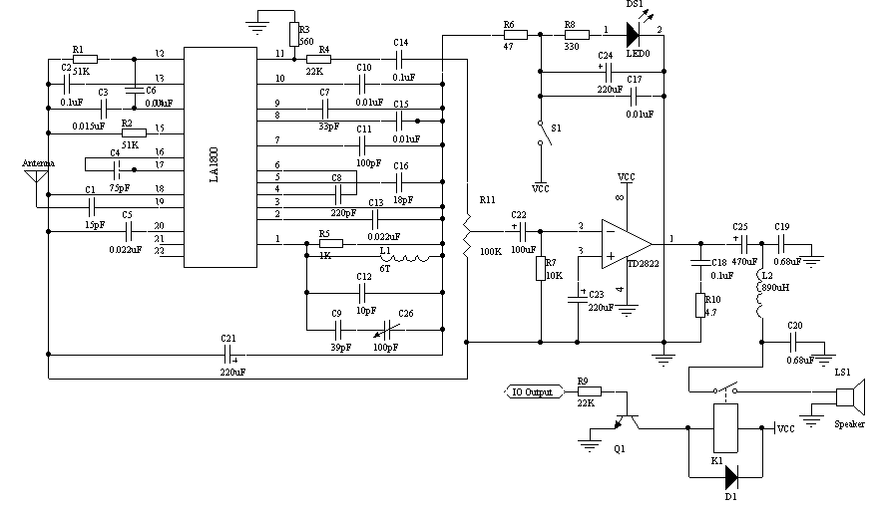图8、LA1800接收电路图
- FSK接收解调模块设计
FSK接收解调电路同样使用单片收音芯片LA1800,所不同的是，LA1800解调输出的信号不是送到扬声器，而是进行门限判别，然后送往单片机解码。门限判别部分电路如图2.8所示。
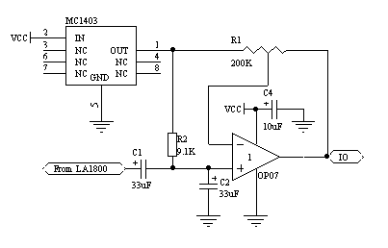
图9、门限判别部分电路
- 系统电源设计
为了降低电源噪声，方便移动，在发送和接收端都使用蓄电池供电。发送端需要供电电压为正负5V，需要对蓄电池的电压进行转换。接收端供电需正5V、和3.3V，单片机使用5V，LA1800采用3.3V供电。为了方便，使用二极管串联降压的方法。

（三）系统软件设计及流程
主控单片机采用凌阳公司的16位单片机SPEC061，发送方包括程控DDS实现调频和FSK调制，数据信号的编码；接收方包括对基带数据信号先进行串并转化，然后对8位数据进行奇偶校验。整个控制程序皆由C语言编写。
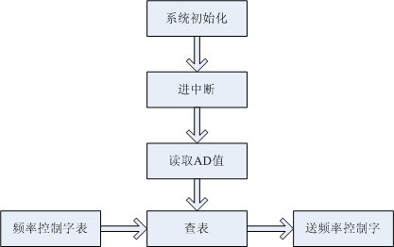
图10、发射机软件调频流程图
主控单片机主要处理信号的编码、调制工作，对于那些较费机时的人机接口处理，则教由一片51单片机完成，专门负责LCD显示控制和键盘响应的AT89S52单片机通过异步串行接口与主单片机进行数据和命令的交互，封装了一系列LCD显示控制函数。
从站也采用凌阳单片机，在软件上实现FSK基带信号恢复以及通行协议解析。由于实现中采用的波特率较低，仅为500Hz ，凌阳单片机时钟频率较高，采用一片AT89C2051做为串并转换的接口，在恢复过程中实现低速的波特率，同时能处理简单的译码工作，减轻从机主单片机负担。设计的从机状态流图和通信过程如下图3.4、图3.5所示。

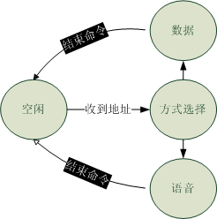
图11、接收机状态流图
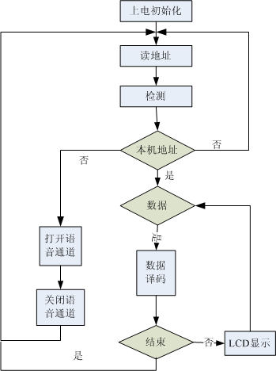
图12、接收机软件流程图

为克服信道内引入的干扰，对编码信号进行差分编码，接收方在FSK解调之后，进行判决，可以有效抑制信道噪声，准确提取到有用信号。仿效以太网的措施，信道空闲时不停的发送0x55的ASIC码，接收机判断到接收到的是空闲符，则丢弃不显示；如果接收到的不是空闲符，则译码后显示。

（五）系统性能指标测试
- 测试所用仪器
（1）数字示波器：Tektronix TDS2022
- 测试环境与时间
温度：25摄氏度
时间：9月10日
- 测试结果
（1）主站发射机音频信号发射频率：39.7MHz
（2）51欧假负载上电压有效值:950mV;发射峰值功率：约18 mW
（3）主站信号波形失真测试（通过20db衰减器互连）
表格 1：从站波形失真测试数据
线路频率（HZ） | 从站频率 | 接收效果
300 | 300 | 无明显失真
310 | 310 | 无明显失真
500 | 500 | 无明显失真
750 | 750 | 无明显失真
1000 | 1000 | 无明显失真
2000 | 2000 | 无明显失真
3000 | 3000 | 无明显失真
3200 | 3200 | 无明显失真
3400 | 3400 | 无明显失真
以上数据显示我们已经能够保证波形无明显失真，主要应该是归功于DDS软件调频的良好线性。

（4）主站话音信号的接收效果测试
主叫方采用话筒输入的方式。从叫方使用耳机收听。
表格 2：从站接收效果测试数据
测试距离（米） | 1 | 2 | 3 | 4 | 5 | 6 | 8 | 10
接收效果 | 很好 | 很好 | 很好 | 很好 | 好 | 好 | 好 | 好
（5）英文短信功能测试
我们的英文字符含常用数字，英文字符和部分ASIC码，通过LCD和键盘可以方便选择所需的符号，下面分别对各种符号进行了测试。

表格 3:英文短信功能测试结果
主站发送短信 | 接收机显示（5米） | 接收机显示（8米）
16549HED232SG4 | 16549HED232SG4 | 16549HED232SG4
ACND1102~&*+ | ACND1102~&*+ | ACND1102~&*+

由测试数据可以知道，系统实现了主站英文短信的输入发送和从站英文短信的接收显示功能，并且通信距离超过5米，由于测试场地的限制，我们不进一步的进行测试。
发射天线采用自制加载天线，接收天线采用拉杆天线，垂直高度均小于1米。

（6）主站拨号选呼和群呼测试
从站数量扩展为15个（实际制作了一个从站），即点对任一点的单工无线呼叫系统。主站和从站各对应1个4位的拨码开关，主站开关拨到对应位即是呼叫对应从站，从站开关也需拨到相应位置才可以接收到呼叫信息。表格2为实际测试结果。
表格 4：主站拨号选呼和群呼测试结果
主站选择的通路 |  | 1 | 2 | 3 | 4 | 5 | 6 |  | 7 | 8 | 9 | 10 |  | 11 | 12 | 13 | 14 |  | 15 | 16
从站响应的通路 |  | 1 | 2 | 3 | 4 | 5 | 6 |  | 7 | 8 | 9 | 10 |  | 11 | 12 | 13 | 14 |  | 15 | 16
主站选择的通路 | 1，3，6 |  |  |  |  |  |  | 5，7，2 |  |  |  |  | 2，4，8 |  |  |  |  | 群呼
从站响应的通路 | 1，3，6 |  |  |  |  |  |  | 5，7，2 |  |  |  |  | 2，4，8 |  |  |  |  | 群呼

本系统实现了从站数量扩展至15个(实际制作1个从站)，构成一点对多点的单工无线呼叫系统。从站号码可任意改变，主站具有拨号选呼和群呼功能；

- 误差分析
本设计的误差来源分为：硬件误差、测试仪器误差和人为误差。
硬件误差主要来源于电路中的AD、DA的量化误差，放大器的误差。
测量仪器误差示波器本身有系统误差又受到温度、湿度、照明、气压和电磁干扰等环境因素的影响，使得其读数和实际值有偏差，特别是温度影响和电磁干扰。
人为误差是由于观测者受到分辨能力的限制，因固有习惯或疲劳粗心等因素引起的误差。
减小误差可以从改变元件电路，提高仪器精度，减弱外界干扰和多次测量取平均值等方面来考虑。

